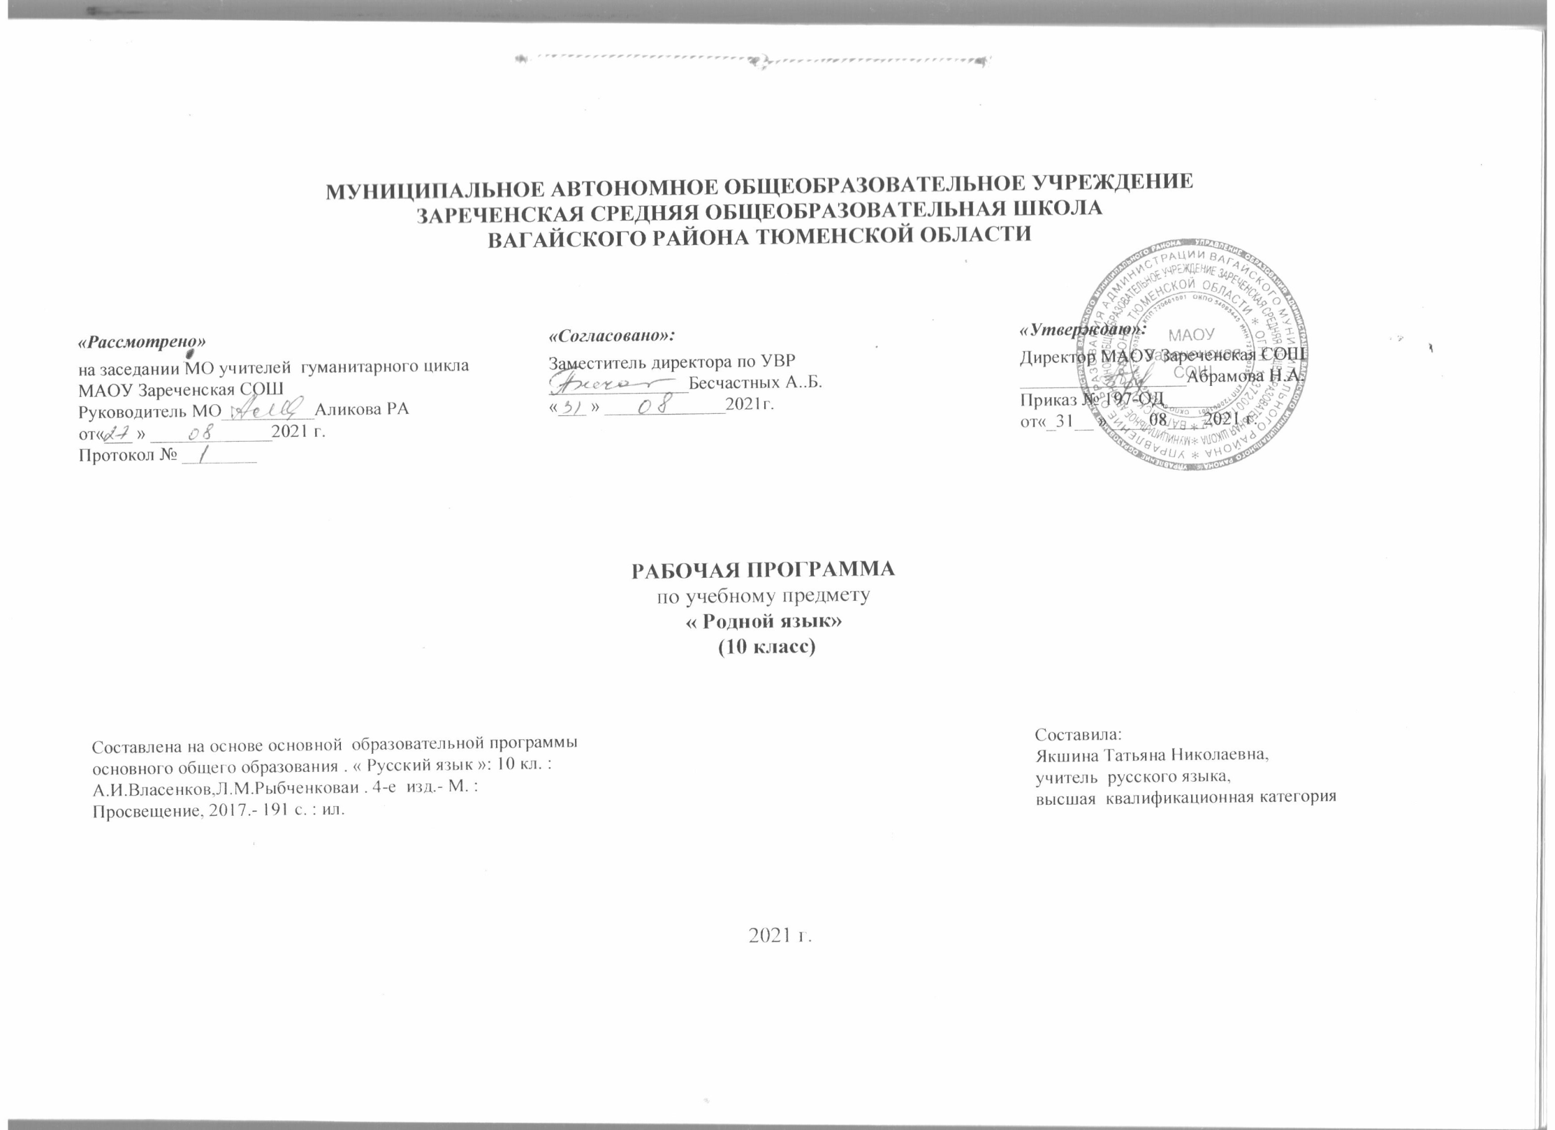

1. Планируемые результаты освоения учебного предмета
Личностные результаты:
-формирование способности к осознанию российской идентичности в поликультурном социуме, чувство причастности к историко-культурной общности российского народа и судьбе России, готовность к служению Отечеству, его защите;
-формирование уважение к русскому языку как государственному языку Российской Федерации;
-воспитание уважения к культуре, языкам, традициям и обычаям народов, проживающих в Российской Федерации;
-готовность и способность обучающихся к отстаиванию личного достоинства, собственного мнения, готовность и способность вырабатывать собственную позицию по отношению к общественно-политическим событиям прошлого и настоящего на основе осознания и осмысления истории, духовных ценностей и достижений нашей страны;
-готовность и способность обучающихся к саморазвитию и самовоспитанию в соответствии с общечеловеческими ценностями и идеалами гражданского общества; принятие гуманистических ценностей, осознанное, уважительное и доброжелательное отношение к другому человеку, его мнению, мировоззрению;
-развитие компетенций сотрудничества в образовательной, общественно полезной, учебно-исследовательской, проектной и других видах деятельности.
Метапредметные результаты:
-самостоятельно определять цели, задавать параметры и критерии, по которым можно определить, что цель достигнута;
- оценивать возможные последствия достижения поставленной цели в деятельности,
- оценивать ресурсы, в том числе время и другие нематериальные ресурсы, необходимые для достижения поставленной цели;
- сопоставлять полученный результат деятельности с поставленной заранее целью;
-искать и находить обобщенные способы решения задач;
-критически оценивать и интерпретировать информацию с разных позиций, распознавать и фиксировать противоречия в информационных источниках;
-выстраивать индивидуальную образовательную траекторию, учитывая ограничения со стороны других участников и ресурсные ограничения;
- осуществлять деловую коммуникацию как со сверстниками, так и со взрослыми;
-координировать и выполнять работу в условиях реального, виртуального и комбинированного взаимодействия;
- развернуто, логично и точно излагать свою точку зрения с использованием адекватных (устных и письменных) языковых средств;
- распознавать конфликтогенные ситуации и предотвращать конфликты до их активной фазы, выстраивать деловую и образовательную коммуникацию, избегая личностных оценочных суждений.
Планируемые предметные результаты:

- использовать языковые средства адекватно цели общения и речевой ситуации;
- использовать знания о формах русского языка при создании текстов;
- создавать устные и письменные высказывания, монологические и диалогические тексты определенной функционально-смысловой принадлежности;
- выстраивать композицию текста, используя знания о его структурных элементах;
- подбирать и использовать языковые средства в зависимости от типа текста и выбранного профиля обучения;
- правильно использовать лексические и грамматические средства связи предложений при построении текста;
- сознательно использовать изобразительно-выразительные средства языка при создании текста;
- использовать при работе с текстом разные виды чтения и аудирования;
- анализировать текст с точки зрения наличия в нем явной и скрытой, основной и второстепенной информации, определять его тему, проблему и основную мысль;
- выбирать тему, определять цель и подбирать материал для публичного выступления; соблюдать культуру публичной речи;
- соблюдать в речевой практике основные орфоэпические, лексические, грамматические, стилистические, орфографические и пунктуационные нормы русского литературного языка;
- оценивать собственную и чужую речь с позиции соответствия языковым нормам;
- использовать основные нормативные словари и справочники для оценки устных и письменных высказываний с точки зрения соответствия языковым норма.

2. Содержание учебного предмета.
1. Русский язык в кругу других языков. 1 ч.Общие сведения об истории и происхождении русского языка. Русский язык в кругу славянских языков. Русский язык в кругу других индоевропейских языков. Русский язык в современном мире. Язык и культура. Отражение в русском языке материальной и духовной культуры русского и других народов.
2. Структура русского национального языка.1ч.Общее представление о структуре русского языка.Литературная и нелитературные формы. Функциональные стили как разновидности литературной формы русского языка. Язык художественной литературы. Просторечие. Территориальные и социальные диалекты. Лексическое и грамматическое богатство и выразительные возможности русского языка в свете структурного разнообразия его форм.

3. Общие сведения из истории русского языка.1 ч. История создания русской письменности. Кириллица и глаголица. Отражение в славянской письменности духовной и материальной культуры славян. Краткая история развития русского языка и русского литературного языка. Роль церковнославянского языка в истории русского языка. Церковнославянизмы и их выразительные возможности. Роль заимствованных слов в истории формирования словарного богатства русского языка.
4. Разделы науки о русском языке и их взаимосвязь .2 ч.Общее представление о типологических характеристиках русского языка в сравнении с языками другого строя. Ярусы русского языка и разделы науки о языке. Взаимосвязь фонетики, орфоэпии и графики; морфемики и словообразования; морфемики, словообразования и морфологии; морфемики, словообразования и лексики; словообразования и морфологии, морфологии и синтаксиса, синтаксиса и пунктуации.
5. Фонетика. Орфоэпия. Графика .2 ч. Фонетический строй русского языка. Особенности русского ударения. Основные орфоэпические нормы современного русского литературного языка. Активные процессы в области произношения и ударения. История возникновения произносительной нормы современного русского литературного языка.
6. Морфемика и лексика .2 ч.Словообразовательные возможности русского языка для формирования его лексического богатства. Морфемы-синонимы и омонимы. Лексическая сочетаемость слова и точность. Паронимы и их различение. Нарушение лексических и словообразовательных норм как прием. Лексические и словообразовательные ошибки в детской речи как иллюстрация освоения словообразовательной системы и словаря русского языка. Нарушение лексических и словообразовательных норм как художественный прием.
7. Морфология и словообразование.3 ч. Типичные ошибки в образовании грамматических форм. Смысловые и стилистические варианты грамматических форм. Общие сведения из истории возникновения отдельных грамматических форм, частей речи, грамматических категорий.
8. Морфология и орфография.2ч. Принципы русской орфографии. Морфологический принцип как основополагающий принцип русской орфографии. Краткие сведения из истории формирования русской орфографии.
9. Морфология и синтаксис.3 ч.Типичные ошибки в словосочетания по типу управления, нагромождение одних и тех же падежных форм. Типичные ошибки в построении простых и сложных предложений. Нормы употребления причастных и деепричастных оборотов. Стилистические варианты синтаксических конструкций. Интересные факты из истории русского синтаксиса.
10. Синтаксис и пунктуация.1 ч. Принципы и функции русской пунктуации. Взаимосвязь синтаксиса и пунктуации. Основные сведения из истории формирования русской пунктуации.
11. Стилистика как раздел науки о языке.3 ч. Стилистическое богатство русского языка. Источники формирования стилистических вариантов в лексике, морфологии, синтаксисе. Лексическая стилистика. Фоника. Стилистика словообразования. Стилистика частей речи. Синтаксическая стилистика.
12. Функциональные стили русского литературного языка.3 ч. Система функциональных стилей современного русского литературного языка. Научный, официально-деловой, публицистический стили и их подстили. Разговорная речь и разговорный стиль. Художественный стиль и язык художественной литературы. Общие сведения из истории формирования функциональных стилей и их жанров. Практикум по анализу и написанию текстов различных жанров.
13. Русский речевой этикет.2 ч. Правила русского речевого этикета: нормы и традиции. Устойчивые формулы речевого этикета в бытовом общении. Функциональные стили и этикет. Особенности русских этикетных традиций в устных и письменных жанрах научного и официально-делового стилей. Речевой этикет в электронной среде общения. Речевое поведение в Интернете.
14. Культура русской речи и эффективность общения.2 ч. .Общее представление о принципах и стратегиях эффективного общения. Культура русской речи и эффективность общения. Выбор речевых средств для достижения коммуникативных целей.
15. Публичное выступление. Основы ораторского искусства.6 ч. Подготовка к публичному выступлению. Публичное выступление и речевой этикет. Публичное выступление в разных ситуациях официального общения, в разных жанрах в рамках научного, публицистического и официально-делового стилей. История русской риторики. Мастера русского слова и знаменитые ораторы
3. Тематическое планирование, в том числе с учетом рабочей программы воспитания с указанием количества часов, отводимых на освоение каждой темы.

№п/п | Тема | Количество часов
 | Глава 1. Язык, общие сведения о языке, разделы науки о языке Язык и общение | 20 часов
1. | Русский язык в кругу других языков. РПВ «В стране русского языка» | 1 час
2 | Структура русского национального языка | 1
3 | Общие сведения из истории русского языка | 1
4 | Разделы науки о русском языке и их взаимосвязь | 2
5 | Фонетика. Орфоэпия. Графика | 2
6 | Морфемика и лексика | 2
7 | Морфология и словообразование | 3
8 | Морфология и орфография | 2
9 | Морфология и синтаксис | 3
10 | Синтаксис и пунктуация | 1
11 | Контрольная работа | 2
 | Глава 2.Речь, речевое общение и культура речи | 14часов
12 | Стилистика русского языка | 3
13 | Функциональные стили русского литературного языка | 3
14 | Русский речевой этикет. РПВ «Правила речевого этикета» | 2
15 | Культура русской речи и эффективность общения. РПВ «О культуре русской речи и здоровье души» | 2
16 | Публичное выступление | 3
17 | Итоговая контрольная работа | 1
 | Итого : | 34 часа

Приложение к рабочей программе
Календарно-тематическое планирование по родному языку 10 класс

№п/п | Тема | Количество часов | Дата | Факт
 | Глава 1. Язык, общие сведения о языке, разделы науки о языке Язык и общение | 20 часов
1. | Русский язык в кругу других языков. РПВ «В стране русского языка» | 1 час
2 | Структура русского национального языка | 1
3 | Общие сведения из истории русского языка | 1
4  5 | Разделы науки о русском языке и их взаимосвязь  Разделы науки о русском языке и их взаимосвязи | 1  1
6 | Фонетика. Орфоэпия. Графика | 1
7 | Фонетика. Орфоэпия. Графика | 1
8 | Морфемика и лексика | 1
9 | Морфемика и лексика | 1
10 | Морфология и словообразование | 1
11 | Морфология и словообразование | 1
12 | Морфология и словообразование | 1
13 | Морфология и орфография | 1
14 | Морфология и орфография | 1
15  16 | Морфология и синтаксис  Морфология и синтаксис | 1  1
17 | Морфология и синтаксис | 1
18 | Итоговая контрольная работа | 1
19 | Синтаксис и пунктуация | 1
20 | Контрольная работа | 1
 | Глава 2.Речь, речевое общение и культура речи | 14часов
21 | Стилистика русского языка | 1
22 | Стилистика русского языка | 1
23 | Стилистика русского языка | 1
24 | Функциональные стили русского литературного языка | 1
25 | Функциональные стили русского литературного языка | 1
26 | Функциональные стили русского литературного языка | 1
27 | Русский речевой этикет .РПВ «Правила речевого этикета» | 1
28 | Русский речевой этикет .РПВ «Правила речевого этикета» | 1
29 | Культура русской речи и эффективность общения. РПВ «О культуре русской речи и здоровье души» | 1
30 | Культура русской речи и эффективность общения. РПВ «О культуре русской речи и здоровье души» | 1
31 | Публичное выступление | 1
32 | Публичное выступление | 1
33 | Публичное выступление | 1
34 | Итоговая контрольная работа | 1
 | Итого : | 34 часа

